AKDENİZ ÜNİVERSİTESİ TIP FAKÜLTESİ
TOPLUMSAL DESTEK PROJESİ ÖNERİ FORMU
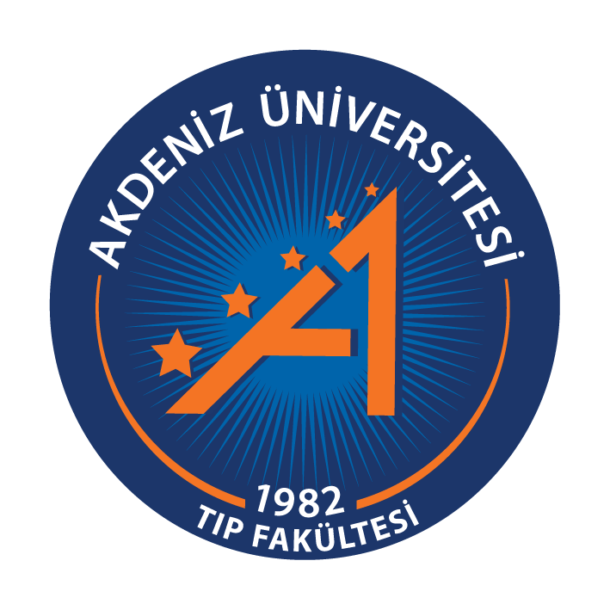
Anabilim Dalı | Göğüs Hastalıkları AD
Sorumlu Öğretim Üyesi | Doç. Dr. Nurgül BOZKURT
E-mail adresi | nurgulbozkurt@akdeniz.edu.tr
Tel no | 05425270525
TDP Eğitim ekibi | Doç. Dr. Nurgül Bozkurt(Akdeniz Üniversitesi Tıp Fak. Göğüs Hastalıkları AD)  Bu konuda eğitim almış proje öğrencileri
TDP’ nin kapsamı | Hedef Kitle: Fırın, pastane çalışanları  Fırın ve pasta üretiminde çalışanlar solunum allerjenleri açısından risk altında olan meslek gruplarıdır. Bu konuda birçok çalışma olmasına rağmen solunum allerjeni inhalasyonuna rağmen bu grupta sigara içiminin/maruziyetinin nasıl olduğu konusu bilinmemektedir.  Projemiz fırın ve pasta üretiminde çalışanların un tozuna inhalasyonu hem de sigara dumanına maruziyet konusunda sigaranın zararları konusunda bilinçlendirmek, farkındalığı artırmak, amacıyla yürütülecek etkinlikleri kapsamaktadır.  Bu projede bu alanda çalışanların sigara içiyorsa “nikotin bağımlılığının saptanması bırakmaya karalı olan bireylerin doğru yönlendirilmesini içermektedir.
Öğrenci sayısı | 15-20 Tıp Fakültesi öğrencisi
TDP adı | Ne soluyoruz?
Amaç ve Öğrenim hedefleri | 1.İç ortam hava kirliliğinin önemli bir sorun olduğu bazı meslek gruplarından biri olan fırın ve pasta üretiminde çalışanlarında bir farkındalık oluşturmak esas amacımız olacaktır.  Projenin farkındalık oluşturulabilirse sigara içenlerin bırakmasına sigara içmeyenlerde ise iç ortam hava kirliliğine dikkat çekerek gerekli önlem alınmasına katkı sağlayacaktır  İç ortam hava kirliliği açısında riskli grup olan bu meslek grubunda  İlimizde eğitim açısından önemli katkı sağlayan üniversitemizin bu alanda da katkı sağlaması hedeflenmiştir.  Üniversite olarak toplumun sağlığına katkı sağlayacağı bir projedir. Projeye Ne soluyoruz? ismi verilmiştir  2.  Bu proje ile hekimlik eğitiminin başlarında olan gönüllü tıp öğrencilerimizi bu önemli sağlık sorunu konusunda bilgilendirmek ve iç ortam hava kirliliği ile farkındalık oluşturmada başarılı olmanın temel bilgilerini aktarmak ve yapacağımız saha uygulaması ile bu bilgileri pekiştirmek hedeflenmiştir.  - Bu projede geleceğin hekimleri olan Tıp Fakültesi öğrencilerimizin “bireyin ve toplumun sağlığını koruma ve geliştirmeye” öncelik vererek, sağlığın korunması ve geliştirilmesi için birey ve toplum ile birlikte hareket etme/mücadele etme, sağlık uygulamalarında toplum katılımını sağlama; birey ve toplum sağlığı ile ilgili eğitim ve danışmanlık süreçlerini planlama ve yürütme davranışlarının geliştirilmesi amaçlanmaktadır.  - İç ortam hava kirliliği konusunda öncelikle öğrencilerimizin detaylı bilgi sahibi olması ve gelecekteki yaşamlarında sağlık alanında birer toplum lideri olarak bu tür koruyucu sağlık hizmetlerini yürütmeleri amaçlanmıştır.  - Böylece öğrencilerimiz mezun olduklarında mesleklerini uygularken kendileri için gerekli bilgi ve donanımı erken dönemde, uygulamalı olarak kazandırılmış olacaktır.  Hedefler:  - Öğrencilerin iç ortam hava kirliliği ve mücadelede yapılması gerekenler konusunda üst düzeyde bilgi ve beceri sahibi olmaları  - Toplumsal bir sorunun tespiti ve çözümü konusunda kendilerini geliştirebilmelerini sağlamak, daha birinci sınıf öğrencisi iken bile toplum sağlığına ciddi katkı sağlayabilecekleri bilincini kazandırmak
Kazanımlar | - Öğrencilerimizde bu önemli toplum sağlığı sorunu ve mücadelede yapılması gerekenler konusunda bilgi, beceri ve duyarlılığı artacaktır. Böylelikle mezun olduklarında görev alanlarına giren ve iç ortam hava kirliliği ile karşılaşacakları bir tıbbi konuyu meslek hayatlarının başında iyice kavramış, öğrenmiş olacaklardır.  - Genellikle az bilinen bir konu olan iç ortam kirliliği ile ilgili önleyici faaliyetler nasıl yaklaşılması gerektiğinin kavranması  -Mezuniyet öncesi UÇEP’ de Davranışsal, Sosyal ve Beşeri Bilimler Durumlar Listesi yer alan “İç Ortam Hava Kirliliği” konusunda birinci basamakta hastaya yaklaşım ve durumun yönetilmesi konusunda davranışların kazanılması hedefi vardır. Proje ile bu hedefe uyumlu kazanımlar olacaktır.  - Bu projede aktif görev alarak ileride görev alabileceği daha büyük çaplı projeler için öğrencinin altyapısının geliştirilmesi sağlanacaktır. Özellikle grup çalışması yapma deneyimi kazanılacaktır  (Öğrencinin farklı ekip rollerinde etkili bir şekilde performans gösterebilmesi, etkili iletişim kurma ve ekip dinamikleri ilkelerini uygulayabilmesi sağlanacaktır.)
Proje çalışma planı | TDP eğitim ekibi tarafından ekip üyesi öğrencilerin “iç ortam hava kirliliği” konusunda eğitilmesi
Proje çalışma planı | Eğitimlerde kullanılacak sunumların, broşür, anket vb materyallerin ortak çaba ile geliştirilmesi
Proje çalışma planı | Antalya ili Pasta ve fırıncılar odasının bilgilendirilmesi ve çalışmaya alınacak fırın ve pastanelerin belirlenmesi
Proje çalışma planı | Fırın ve pastanelere gidilerek eğitim verilmesi ve anket uygulanması.  Ulaşım ve işgücü kaybı sorunu ile karşılaşmamak için kendi çalıştıkları mekânda (fırın ve pastane) doğrudan bilgilendirmeler yaparak iç ortam hava kirliliği konusunda bilgilendirmek, önleyici faaliyetlerin eğitimini yapmak hizmeti aksatmadan yapılacaktır.
Proje çalışma planı | Antalya Fırın ve Pastacılar Odasının koordinatörlüğünde belirlenen fırın ve pastanelerde iç ortam hava kirliliği konusunda topluca eğitim vermek ve önleyici faaliyetlerin sağlanması
Proje çalışma planı | Proje sonuçlarının raporlanması ve sunumu  Proje Akış Şeması ekte sunulmuştur
Proje kapsamında yürütülmesi planlanan etkinler | Fırın ve pastane çalışanlarına eğitim ve anket uygulaması
Proje kapsamında yürütülmesi planlanan etkinler | Önleyici faaliyetler konusunda eğitim
Proje kapsamında yürütülmesi planlanan etkinler | Önleyici faaliyetler sağlanması
Öğrenci başarısını değerlendirme kriterlerinizi belirtiniz  (Görsel ve/veya sözel sunu, saha çalışmaları planlama ve katılım, Öğrenme kaynaklarını kullanma, Rapor hazırlama  Portfolyo, Diğer) | -Eğitimde kullanılacak görsel sunum materyallerin hazırlanmasına katkıları  -Her bir öğrenci tarafından birebir görüşme/eğitim yapılan çalışan sayısı  -Her bir öğrenci grubunda fırın ve pastane çalışanı sayısı ve bunlar içinde önleyici faalliyet yapmatı isteyen merkez sayısı  -Proje saha uygulaması bitiminde verilerin değerlendirilmesi, rapor ve proje için sunum hazırlama aşamalarındaki katkıları

Proje Akış Şeması

Ne soluyoruz?

Antalya Fırın ve Pastacılar Odasının bilgilendirilmesi

Çalışmaya alınacak fırın ve pastanelerin belirlenmesi

Proje öğrencilerinin “iç ortam hava kirliliği” konusunda eğitilmesi

Öğrencilerce fırın ve pastane çalışanlarına yönelik “eğitim broşürü” ve “anket” hazırlanması

Fırın ve pastanelere gidilerek eğitim verilmesi ve anket uygulanması

İsteyen çalışanlara önleyici faaliyet konusunda konusunda eğitim verilmesi

Proje sonuçlarının raporlanması ve sunumu

